Лазерна стимуляція індукованої оловом нанокристалізації аморфного кремнію.
Неймаш В.Б¹., Ніколенко А.С²., Шепелявий П.Є²., Стрельчук В.В².,
Литвинчук П.М¹., Мельник В.В¹., Ольховик І.В¹.
¹Інститут фізики НАН України, пр. Науки, 46. Київ, Україна.
²Інститут фізики напівпровідників НАН України, пр. Науки, 41. Київ, Україна

Засобами раманівської спектроскопії, оптичної та електронної мікроскопії досліджено вплив інтенсивності лазерного світла на процеси трансформації кремнію із аморфного у кристалічний стан у плівкових структурах a-Si\Sn при температурах 20 – 550⁰С. Використано планарні структури a-Si\Sn з різними шарами аморфного кремнію та металевого олова товщиною від 50 до 150 нм на підкладках з монокристалічного кремнію електронної чистоти, кварцу та боросилікатного скла. Для збудження раманівського розсіювання світла було застосовано лазерне випромінювання на довжині хвилі 488 нм з різними потужностями в діапазоні 10⁴ –10⁶ Вт/см². Завдяки здатності шару олова згортатися у квазісферичні мікрокраплини при температурах вище 230°С в даному експерименті вдалося одночасно спостерігати раманівське розсіювання підкладкою з монокристалічного кремнію та нокристалічним кремнієм, що утворюється при оловом індукованій кристалізації плівки аморфного кремнію.
Підтверджено дані нещодавньої роботи [1] про вплив інтенсивності лазерного випромінювання на раманівське розсіювання світла в кристалах кремнію нанометрового масштабу. Зокрема, на рис.1 показано розщеплення фононної смуги на складові моно- і нанокристалічної фаз кремнію зі значним червоним зсувом останньої при збільшенні потужностях лазерного випромінювання на порядок.
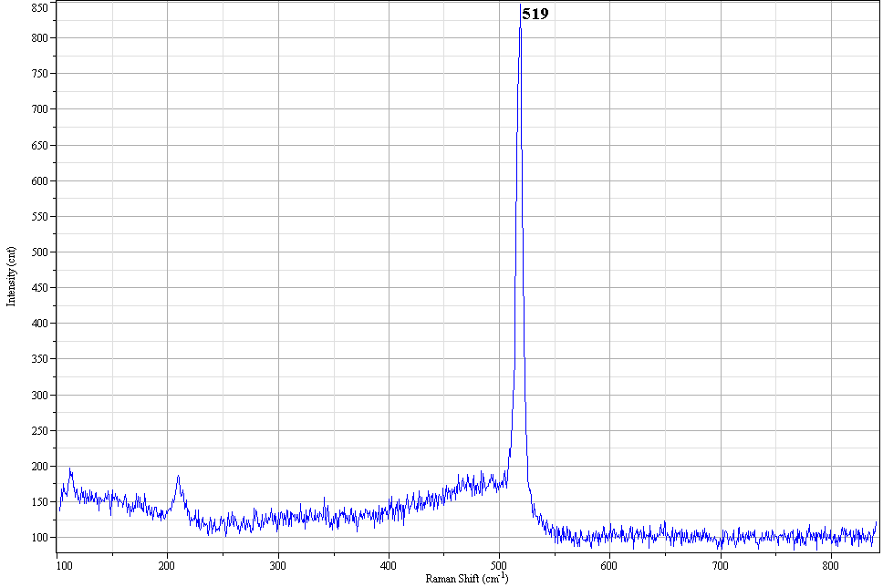
а) Р= 3х10⁴ Вт/см²
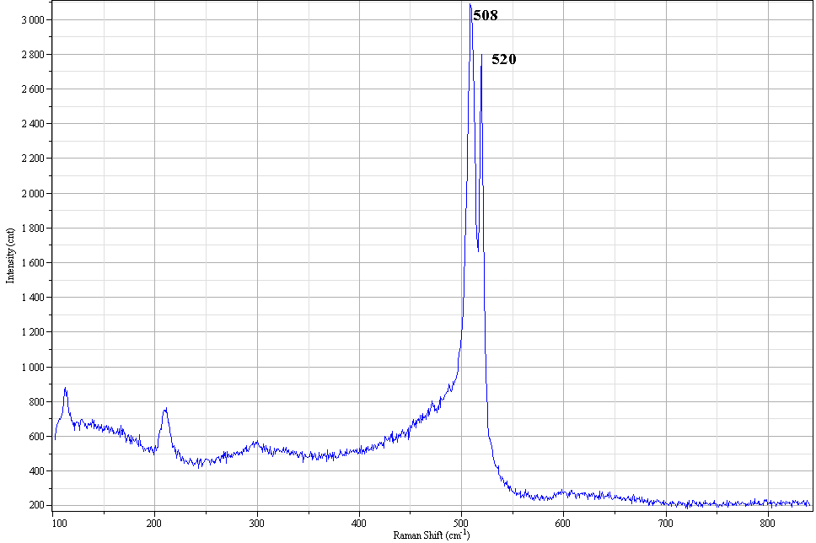

б) Р= 3х10⁵ Вт/см²

Рис.1. Раманівські спектри аморфно-кристалічного композиту
при Т= 20°С.

Вперше експериментально показано нетепловий характер стимулюючого впливу лазерного випромінювання на процеси металом індукованої кристалізації аморфного кремнію [2].
Обговорено можливий вплив електрон-фононної взаємодії на раманівське розсіювання світла у просторово обмежених кристалах кремнію в матриці аморфного кремнію.
Зниження енергії міжатомної взаємодії в аморфному кремнії внаслідок розриву та екранування зв’язків при фотоіонізації потужним лазерним випромінюванням розглядається як можлива причина значного прискорення оловом індукованої кристалізації.
Розглянуто можливі застосування одержаних результатів у розвитку технологій контролю якості плівкового нанокремнію для фотоелектричних перетворювачів енергії сонячного світла.

Список посилань.
- Bruno P. Falcao, Joaquim P. Leitao, Maria R. Correia, Maria R. Soares, Hartmut Wiggers, Andres Cantarero, and Rui N. Pereira. Light-induced nonthermal population of optical phonons in nanocrystals PHYSICAL REVIEW B 95, 115439 (2017)
- V. Neimash, P. Shepelyavyi, G. Dovbeshko, A. O. Goushcha, M. Isaiev, V. Melnyk and A. Kuzmich Nanocrystals Growth Control during Laser Annealing of Sn:(α-Si) Composites. Journal of Nanomaterials Volume 2016 (2016), Article ID 7920238, 8 pages
http://dx.doi.org/10.1155/2016/7920238

